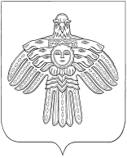

Управление культуры администрации МО МР «Сыктывдинский»

**Министерство**

**национальной политики Республики Коми**

**Коми Республикаса Национальнöй политика министерство**

ул. Интернациональная, 108, г. Сыктывкар,

Республика Коми, 167000

тел./факс (8-8212) 24-82-27

*E-mail:* [*pеrevod@rkomi.ru*](mailto:pеrevod@rkomi.ru)

25.11.2011 №_722/с-11_______

На № 198 от 24.10.2011 .

Министерство национальной политики Республики Коми направляет вам перевод текста с русского на коми язык:

|  |  |
| --- | --- |
| Муниципальное бюджетное учреждение  «Спортивный клуб «Колосок»  села Выльгорт» | «Шеп» Выльгорт сиктса  спорт клуб»  муниципальнöй сьöмкуд  учреждение |

Министр Г.И. Габушева

исп. Исакова О. Л.,

24-82-27